Форма проведення: батьківський вісник
Мета: поінформувати батьків про результати анкетування учнів з питання професійної орієнтації, ознайомити з професіями,які мають попит на ринку праці нашого регіону, дати практичні поради,як обрати професію до душі.
Класний керівник: Шановні батьки! Вчительський колектив запросив Вас на День батьківства у нашій школі у рамках роботи над педагогічно-батьківським проектом “Навчаємо і виховуємо разом.”Плідна співпраця вчительського і батьківського колективу сприяє вихованню гідного громадянина,який працюватиме на розвиток нашого суспільства.
Сьогодні ми поведемо розмову про важливість правильного вибору професії,можливості працевлаштування у нашому регіоні. Для отримання професійної поради ми запросили психолога міського Центру зайнятості,викладача міжшкільного навчально-виробничого комбінату.
Учень:Статистика свідчить,що у світі є 40000 професій. Кожна з них важлива та необхідна в нашому житті,але серед них потрібно вибрати ту ,яка приноситиме не тільки матеріальний достаток,але й моральне задоволення. У народі кажуть:’’На роботу, як на свято…’’.Справді,щаслива та людина,яка з гарним настроєм поспішає на роботу в передчутті виконання улюбленої справи та зустрічі з дружним колективом.
Професій безліч є цікавих,
Але свою обрати як,
Щоб добре діло й добра слава?
Тематичний виступ учнівської агітбригади “Все профессии важны, все профессии нужны’’.
(Учні одягнені у відповідні костюми,на екрані-представники різних професій на робочому місці.)
Учитель
Пришла учительница в класс
Сама чуть-чуть постарше нас,
И провела такой урок,
Что мы забыли про звонок.
Нам захотелось больше знать,
И взрослыми скорее стать.
И выбрать в жизни верный путь,
И в будущее заглянуть.
Быть может, кто - нибуть из нас
Зайдёт вот также в школьный класс,
И проведёт такой урок,
Что все забудут про звонок.
Строитель
Льёт осенний дождик,
Впереди зима.
Слава тем, кто строит
Тёплые дома.
Кто свой труд тяжёлый
Отдаёт стране.
Кто построит школу и тебе, и мне.
Врач
Всегда внимательно, с любовью
Наш доктор лечит всех ребят.
Когда поправит вам здоровье,
Он больше всех бывает рад.
А сколько есть ещё врачей,
Которые готовы не отдыхать,
Не спать ночей, чтоб были все здоровы.
Ветеринарный врач
Я подумал вот о чём:
Хорошо бы быть врачом.
Но не детским, а кошачьим.
Детям больно -мы заплачем,
Разревёмся сгоряча.
Мама вызовет врача.
А бродячему коту-
Если вдруг невмоготу?
Кто зовёт к нему врачей?
Он бродячий -он ничей.
Парикмахер
Дайте ножницы, расчёску,
Он вам сделает причёску.
Парикмахер непременно
Подстрижёт вас современно.
Ведущий
Стол, за которым ты сидишь,
Кровать, в которой ты уснёшь,
Тетрадь, ботинки, пара лыж,
Тарелка, вилка, ложка, нож,
И каждый гвоздь, и каждый дом,
И каждый ломтик хлеба-
Все это создано трудом,
А не свалилось с неба.
За все, что создано для нас,
Мы благодарны людям.
Придёт пора, настанет час
И мы трудится будем.

(Класний керівник знайомить батьків з результатами
“Анкети інтересів”)
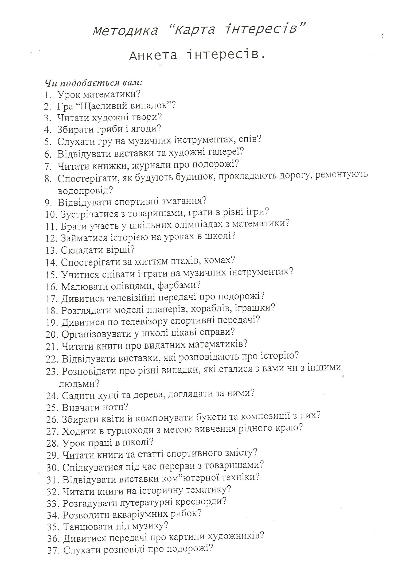
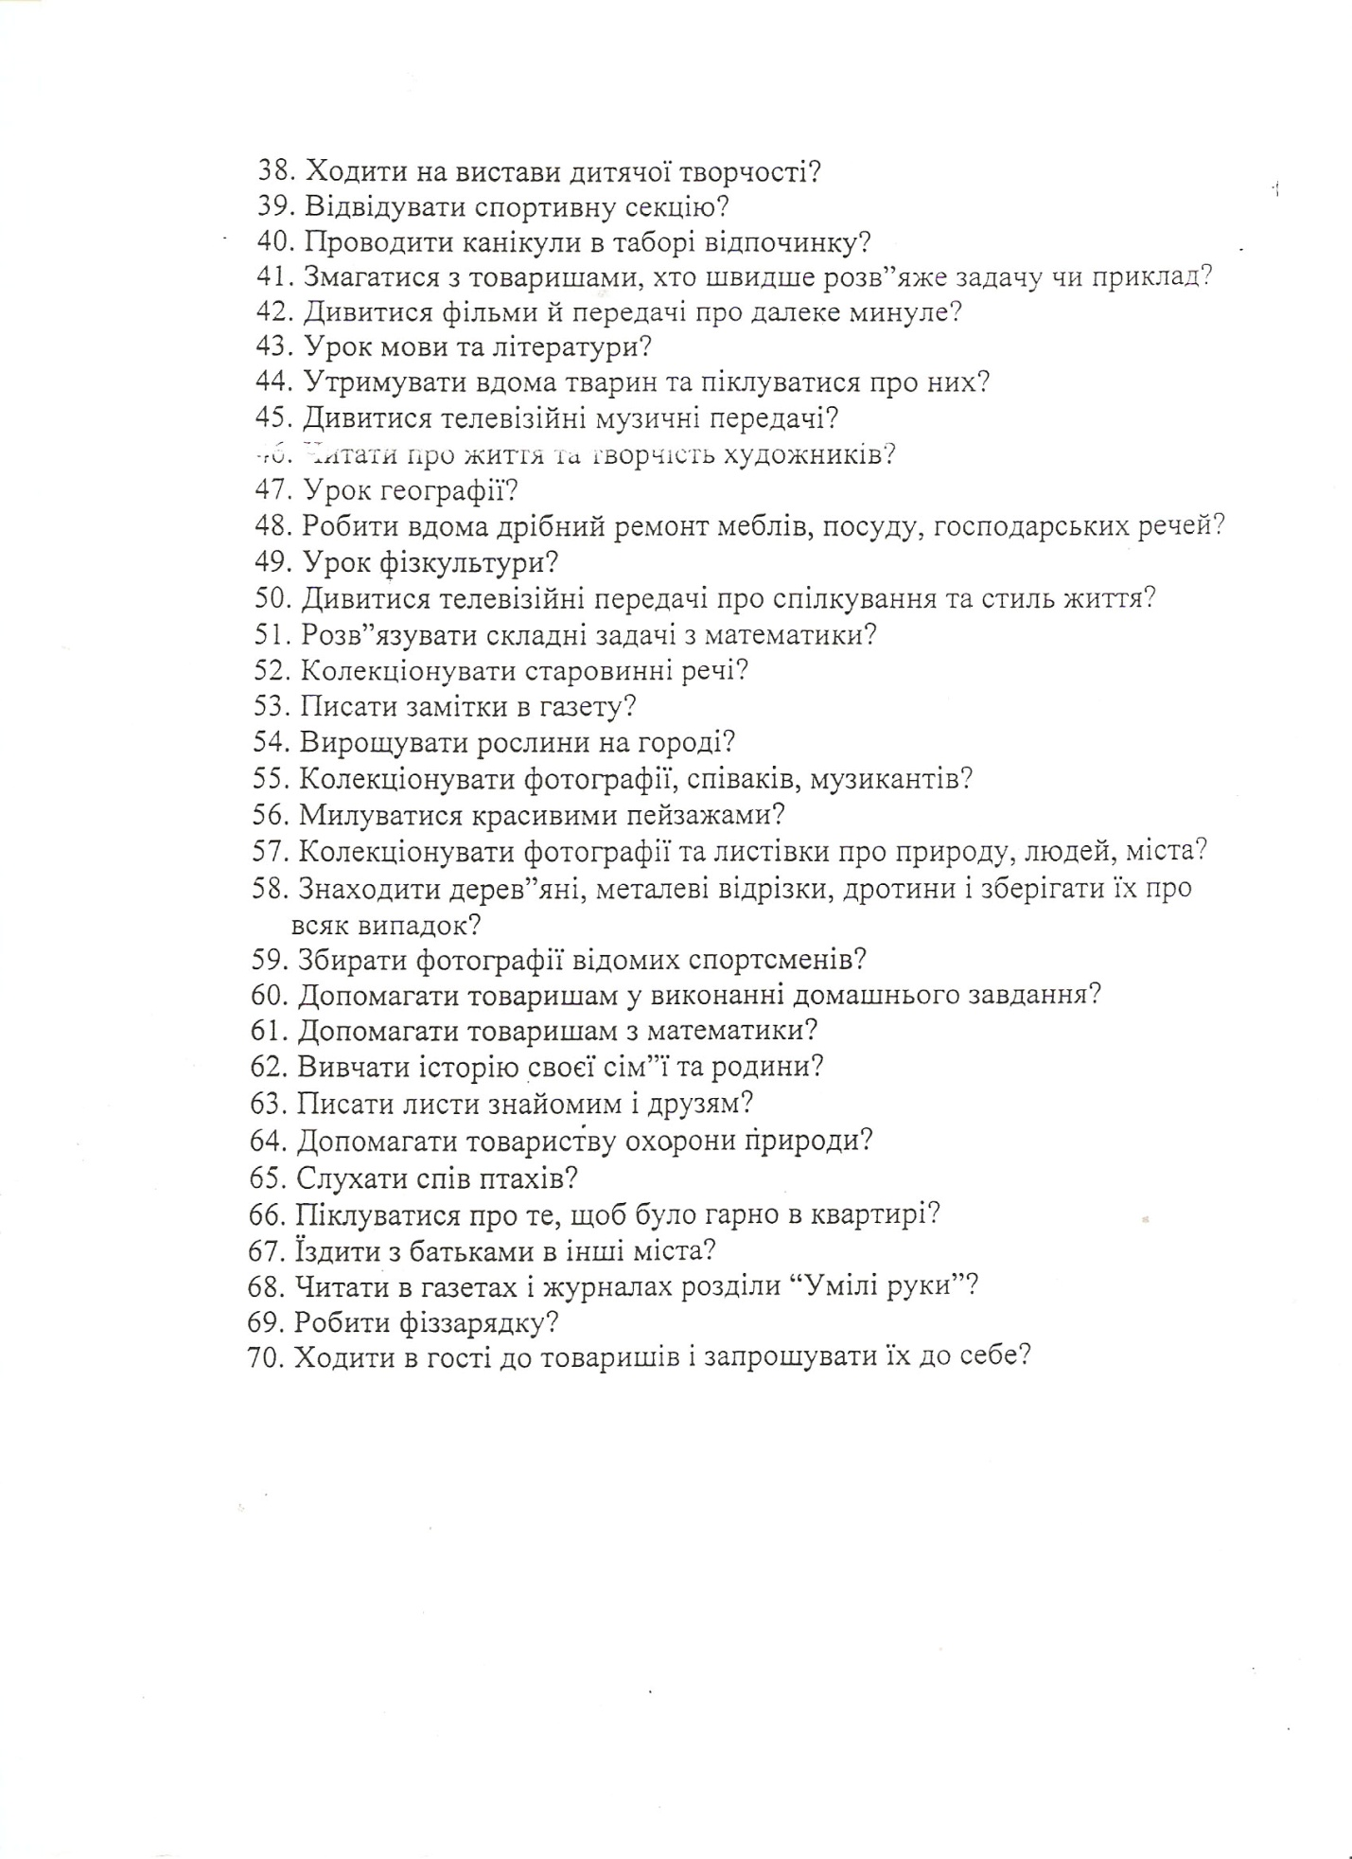
Класний керівник: Вибір професії-нелегка справа. Дехто навіть помиляється у виборі професії,надмірно ідеалізуючи її,не звертаючи уваги на труднощі. Тому ,щоб зробити правильний вибір, доречною буде порада спеціаліста.

- Виступ психолога Центру зайнятості з інформацією про ринок праці у регіоні,можливості працевлаштування випускників.

- Виступ викладача навчально-виробничого комбінату.

- Виступи батьків
Класний керівник: Я вірю,що ви знайдете гідне місце в житті,оволодієте професіями,які вам до душі,зможете реалізувати свої таланти. Хай вам щастить!

9-А клас, класний керівник Петріна Людмила Василівна
9-Б клас, класний керівник Дюміна Раїса Петрівна

